Тема: Анализ финансовой деятельности ПАО "МТС"

Выполнил:

Ремиев С.Э.

АСТРАХАНЬ 2020

**Введение**

Финансовый анализ — изучение основных показателей, параметров, коэффициентов и мультипликаторов, дающих объективную оценку финансового состояния организаций и стоимости акций компаний с целью принятия решений о размещении капитала.

Цель финансового анализа — характеристика финансового состояния предприятия, компании, организации.

Задачи финансового анализа:

* Анализ активов (имущества).
* Анализ источников финансирования.
* Анализ платежеспособности (ликвидности).
* Анализ финансовой устойчивости.
* Анализ финансовых результатов и рентабельности.
* Анализ деловой активности (оборачиваемости).
* Анализ денежных потоков.
* Анализ инвестиций и капитальных вложений.
* Анализ рыночной стоимости.
* Анализ вероятности банкротства.
* Комплексная оценка финансового состояния.
* Подготовка прогнозов финансового положения.
* Подготовка выводов и рекомендаций.

**ПАО «МТС»** (**«Моби́льные ТелеСисте́мы»**) — российская телекоммуникационная компания, оказывающая услуги в России и странах СНГ под торговой маркой «МТС». Компания оказывает услуги сотовой связи (в стандартах GSM, UMTS (3G) и LTE), услуги проводной телефонной связи, широкополосного доступа в Интернет, мобильного телевидения, кабельного телевидения, спутникового телевидения, цифрового телевидения и сопутствующие услуги, в частности услуги по продаже контента. По состоянию на 2019 год компания во всех странах своего присутствия обслуживала 104,7 млн абонентов.

По итогам 2018 года МТС признана самым дорогим российским телеком-брендом по версии Brand Finance. Аналитики оценили стоимость бренда в 121,5 млрд руб (+6 % к 2017 году).

Основное юридическое лицо компании — ПАО «МТС» (полное наименование — Публичное акционерное общество «Мобильные ТелеСистемы»), зарегистрированное в России. Штаб-квартира компании расположена в Москве.

МТС является одной из компаний – "голубых фишек" российского рынка акций и входит в десятку крупнейших мобильных операторов мира по размеру абонентской базы. С июня 2000 года акции МТС котируются на Нью-йоркской фондовой бирже под кодом MBT. Крупнейшим акционером МТС является АФК "Система", которая владеет 53,5% акций оператора, порядка 46,5% акций находятся в свободном обращении.

Основной владелец компании — российский холдинг АФК «Система», которому принадлежит 53,47 % акций. Остальные акции находятся в свободном обращении на Нью-Йоркской фондовой бирже (биржевой тикер MBT в одной АДР две обыкновенные акции), Лондонской фондовой бирже, Франкфуртской бирже, Берлинской фондовой бирже, Мюнхенской фондовой бирже, Московской бирже.

1. Анализ динамики, состава и структуры баланса

Бухгалтерская отчетность организаций состоит из:

* бухгалтерского баланса;
* отчета о прибылях и убытках;
* приложений к ним, предусмотренных нормативными актами;
* аудиторского заключения;
* пояснительной записки.

Бухгалтерский баланс представляет собой способ экономической группировки имущества организации по составу и размещению, и источникам его образования в денежной оценке на определенную дату.

Баланс позволяет оценить эффективность размещения капитала предприятия, его достаточность для текущей и предстоящей хозяйственной деятельности, оценить размер и структуру заемного капитала, а также эффективность их привлечения.

На основе изучения баланса внешние пользователи могут: принять решения о целесообразности и условиях ведения дел с данным предприятием как с партнером; оценить кредитоспособность предприятия как заемщика; целесообразность приобретения акций данного предприятия и его активов и т.д.

Для его заполнения подсчитываются обороты по счетам и выводятся остатки на конец последующего месяца отчётного квартала.

В разделе 1 "Внеоборотные активы" баланса представлены группы статей:

* "Нематериальные активы",
* "Основные средства" - отражается имущество, которое учитывается на счёте 01 "Основные средства" за вычетом "Амортизация основных средств". В соответствии с ПБУ – 6 к основным средствам относятся: активы организации стоимостью более 10000 рублей со сроком эксплуатации более 12 месяцев.
* "Долгосрочные финансовые вложения" - это суммы инвестиций предприятия на срок более 1 года в ценные бумаги других организаций, уставные капиталы других организаций, так же суммы долгосрочных займов, предоставленных другим организациям.
* "Отложенные налоговые активы" - это положительная разница между реальным налогом на прибыль и условным, исчисленным с балансовой прибыли (ПБУ-18).
* "Прочие внеоборотные активы" - отражаются средства и вложения долгосрочного характера.

Раздел 2 "Оборотные активы" баланса представлен следующими группами статей:

* "Запасы" - отражается стоимость всех материальных запасов и затрат организации.
* "Дебиторская задолженность, платежи по которой ожидаются более чем через 12 месяцев после отчётной даты" и "Дебиторская задолженность, платежи по которой ожидаются в течение 12 месяцев после отчётной даты" данные показываются раздельно.
* "Краткосрочные финансовые вложения" показываются краткосрочные займы, вложения предприятия в акции, облигации и другие ценные бумаги на срок не более 1 года.
* "Денежные средства" включает в себя "Кассу", "Расчётные счета", "Валютные счета", где по ним отражаются остатки денежных средств в кредитных организациях.

Раздел 3 баланса "Капитал и резервы" объединяет собственные источники организации и состоит из статей:

* "Уставный капитал". В нём показывается сумма УК предприятия, зафиксированная в учредительных документах.
* "Добавочный капитал".
* "Резервный капитал".

Раздел 4 "Долгосрочные обязательства" представлен следующими статьями:

* "Займы и кредиты" – отражается остаток заёмных средств, которые фирма получила на срок более года.
* "Отложенные налоговые обязательства"

Раздел 5 "Краткосрочные обязательства".

Данный раздел включает в себя следующие виды статей:

* "Займы и кредиты" - отражается остаток заёмных средств, которые фирма получила на срок менее одного года.
* "Кредиторская задолженность".
* "Доходы будущих периодов" показываются доходы, полученные в отчётном периоде, но относящиеся к следующим отчётным периодам.

Структура баланса, подразумевающая выделение тех или иных разделов и статей, может быть различной; в настоящее время она имеет следующий вид:

## 

## **Таблица 1. Структура баланса**

|  |  |
| --- | --- |
| **Активы** | **Пассивы** |
| Внеоборотные активы | Капитал и резервы |
| Оборотные активы | Долгосрочные обязательства |
|  | Краткосрочные обязательства |

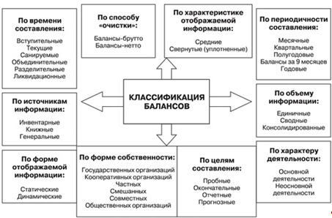

**Рисунок 1. Виды бухгалтерского баланса.**

**Таблица 2.**

**Активы ПАО МТС за 2017-2019 гг.**

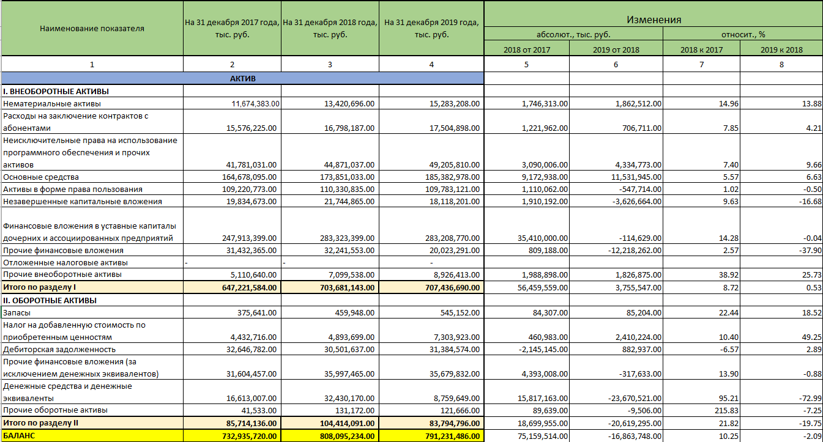

**Таблица 3.**

**Пассивы ПАО МТС за 2017-2019 гг.**

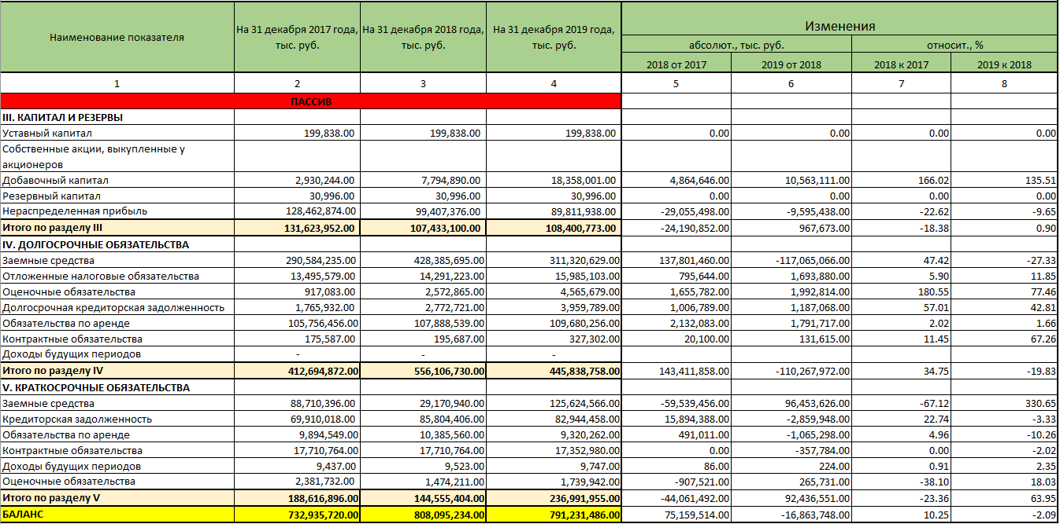

В 2018 году по сравнению с 2017 в ПАО "МТС" произошли следующие изменения: активы организации увеличились на 75 млрд. рублей (+ 10,25%). Этот рост произошел за счет увеличения внеоборотных активов на 56 млрд. рублей (+8,72%) и оборотных на 18,7 млрд. рублей (+21,82%).

В 2019 году по сравнению с 2018 наблюдалась следующая ситуация: активы организации в 2019 году уменьшились на 16,8 млрд. рублей (-2,09%). Это снижение произошло за счет уменьшения оборотных активов на 20,6 млрд. рублей (-19,75%) и увеличения оборотных активов на 3,75 млрд. рублей (+0,53%).

**Таблица 4. Динамика структуры имущества и источников его формирования в ПАО МТС за 2017-2019 гг.**

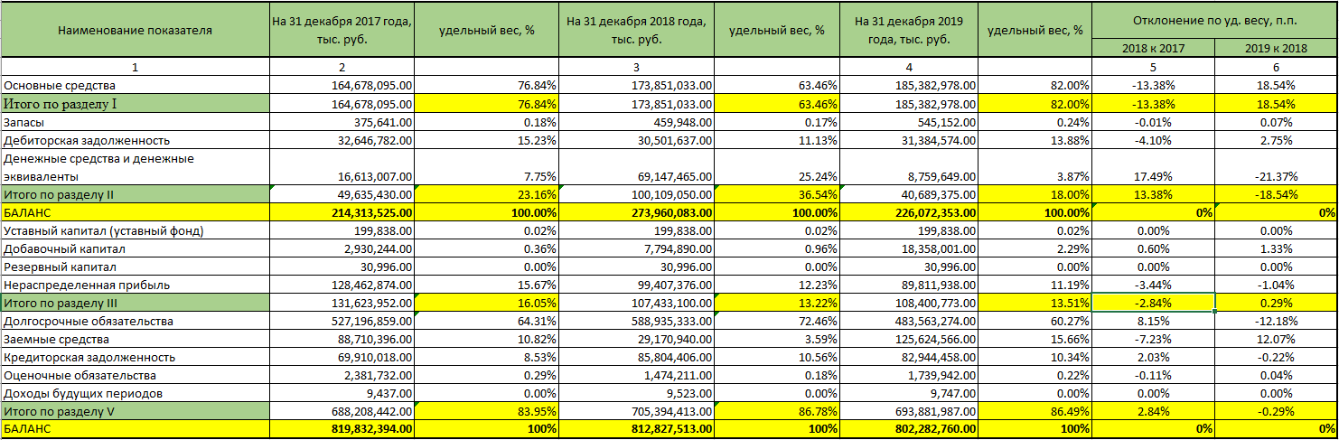

В пассиве баланса удельный вес собственного капитала на конец 2017 г. составил 16,05% от общей величины пассива баланса. А в 2018 году произошло уменьшение на 24 млрд. руб., и удельный вес составил 13,22% (-2,84%). В 2019 произошло небольшое увеличение до 13,51% (+0,29%)

На конец 2017 года удельный вес долгосрочных обязательств составил 64,31%, а на конец 2018 года долгосрочные обязательства увеличились на 143,4 млрд. руб., их удельный вес составил 72,4% (+8,15%). В 2019 года доля долгосрочных обязательств уменьшилась на 110 млрд. руб. по сравнению с 2018 годом (-12,18%).

На конец 2017 года удельный вес краткосрочных обязательств составил 19,64%, а на конец 2018 года краткосрочные обязательства уменьшились на 44 млрд. и удельный вес составил 14,33%. В 2019 произошло увеличение краткосрочных обязательств компании на 92,4 млрд. руб. по сравнению с 2018 годом.

**Таблица 4. Финансовые результаты ПАО МТС за 2017-2019 гг.**

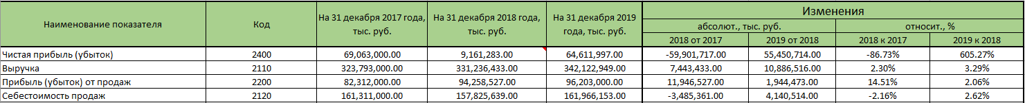

Компания показывает рост выручки с 2017 по 2019 год. В 2018 году выручка увеличилась на 7,4 млрд. руб. (+2,3%), в 2019 году выручка увеличилась на 10,8 млрд. руб.

Чистая прибыль компании имеет небольшую тенденцию к снижению. Надо отметить рост прибыли в 2019 году по отношению к 2018 на 605% из-за низкой базы 2018 года по причине выплаты штрафа властям США. Прибыль телекоммуникационной компании МТС по итогам 2018 года уменьшилась в 8 раз по сравнению с 2017 годом. Причиной оказалось «узбекское дело», в рамках которого компания выплатила многомиллионный штраф американским властям. Сотового оператора обвинили в даче взяток при выходе на рынок Узбекистана. МТС согласилась выплатить $850 млн (55,8 млрд. руб.) Комиссии по ценным бумагам и биржам США (SEC) в качестве платы за прекращение расследования.

2. Анализ финансовой устойчивости организации

Эту группу коэффициентов иногда называют коэффициентами структуры капитала или коэффициентами левериджа. Если ликвидность организации связана с краткосрочными обязательствами компании, то финансовая устойчивость определяет способность организации выполнять обязательства долгосрочного характера: перед кредиторами и собственниками.

Слишком крупные долгосрочные займы служат чрезмерным бременем для финансовых менеджеров, а также повышают риск акционеров – собственников. Причина в том, что большие займы увеличивают фиксированные обязательства, приводят к более быстрому росту процентов по сравнению с теми доходами, которые генерируются в каждый отчетный период.

Обычный измеритель финансовой устойчивости позволяет сопоставить пассивы компании с ее активами или ее собственным капиталом. В результате получается отношение пассивов к активам заемного капитала к собственному.

Первое соотношение показывает, что часть активов компании, с точки зрения балансовой стоимости, поступает от тех или иных кредиторов.

Второе соотношение говорит о том же самом несколько иным способом: кредиторы обеспечивают нашей компании определенное количество займов в процентах на каждую денежную единицу, предоставленную лендерами (поставщиками заемного капитала) и акционерами (поставщиками акционерного капитала).

Финансовая устойчивость зависит не столько от соотношения пассивов и активов, сколько от способности компании осуществлять ежегодные платежи наличными, обусловленные задолженностью.

На практике следует соблюдать следующее соотношение:

Оборотные активы < Собственный капитал х 2 – Внеоборотные активы

На конец 2017 года: 85714136 < -383973680

На конец 2018 года: 104 414 091 < - 488 814 943

На конец 2019 года: 83 794 796 < - 490 635 144

По балансу исследуемой компании ПАО "МТС" условие не соблюдается, значит компания является финансово-зависимой.

А теперь разберем основные коэффициенты финансовой устойчивости организации, представленные в таблице №5.

**Таблица №5. Показатели финансовой устойчивости**

**ПАО МТС за 2017-2019 гг.**

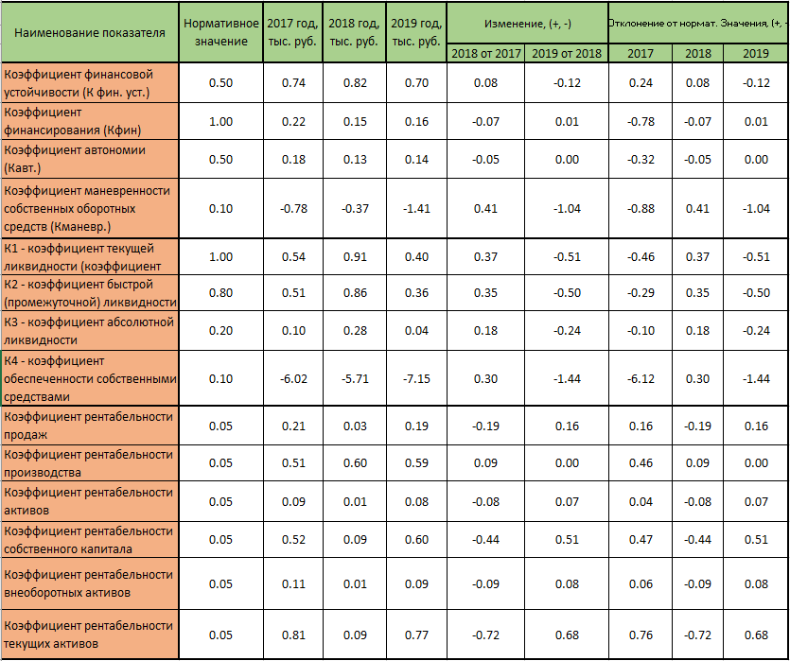

1. Коэффициент финансовой устойчивости.

Коэффициент финансовой устойчивости (КФУ) показывает отношение собственного капитала и совокупных пассивов организации. Стабильный рост этого коэффициента говорит финансовым менеджерам о достаточной финансовой устойчивости организации.

Коэффициент финансовой устойчивости демонстрирует, насколько активы компании профинансированы за счет надежных и долгосрочных источников. Т. е. показывает долю источников для финансирования своей хоздеятельности, которые компания может привлечь на добровольной основе.

Анализируя коэффициент финансовой устойчивости, формула которого будет приведена чуть ниже, можно сказать, что чем ближе его значение к 1, тем стабильнее положение компании, поскольку доля долговременных источников финансирования гораздо выше, чем краткосрочных. Идеальное значение, равное 1, говорит о том, что компания не привлекает краткосрочные источники финансирования, что, однако, не всегда экономически правильно.

**Коэффициент финансовой устойчивости** - формула по балансу (данные из формы 1):

Кфину = (стр. 1300 + стр. 1400) / стр. 1700.

Если расшифровать показатели строк, формула будет выглядеть так:

Кфину = (Ксоб + Обдс) / Побщ,

где: Кфину — коэффициент финустойчивости;

Ксоб — собственный капитал, включающий имеющиеся резервы;

Обдс — долгосрочные займы и кредиты (обязательства), срок привлечения которых составляет более 1 года;

Побщ — итого по пассивам (иначе — валюта баланса).

У ПАО МТС коэффициент финансовой устойчивости за три года колеблется вокруг значения 0,8 – это говорит о стабильной деятельности компании на рынке, компания имеет высокую долю долгосрочных обязательств в портфеле.

**Коэффициент финансирования**, или как его еще называют, показатель платежеспособности, определяет, на сколько собственные средства компании преобладают над привлеченными, или наоборот – есть ли наличие дефицита первых.

Для определения значения этого коэффициента необходимо руководствоваться данными бухгалтерского баланса

Кф = Кс / Кз,

где:

Кф – **коэффициент финансирования**,

Кс – собственный капитал,

Кз – заемный капитал.

Собственный капитал – это показатель строки 1300 баланса (итоги по разделу «Капитал и резервы»).

Коэффициент финансирования у ПАО МТС значительно ниже 1, в 2017 0,22, а в 2019 коэффициент еще ниже – 0,16. Это говорит о высокой доле заемного капитала и зависимости от кредиторов. Малое значение этого показателя говорит о возможной неплатежеспособности предприятия.

**Коэффициент автономии** – показывает степень независимости предприятия от кредиторов. Коэффициент показывает отношение собственного капитала к общей сумме активов, тем самым показывая долю собственных средств в общей структуре активов (куда входят и собственные средства и заемные). Если коэффициент автономии имеет низкие значения, это говорит о том, что предприятие финансово неустойчиво (зависимо от кредиторов).

Коэффициент автономии (финансовой независимости) =

Собственный капитал/Активы = стр.1300/стр.1600

Коэффициент автономии ПАО МТС ниже 0,5 и демонстрирует тенденцию к снижению. Это говорит о зависимости компании от кредиторов.

**Коэффициент маневренности собственных оборотных средств** – показывает долю собственных средств инвестированных в оборотные средства. Данными для его расчета служит бухгалтерский баланс предприятия.

Формула расчета коэффициента маневренности собственных оборотных средств выглядит следующим образом:

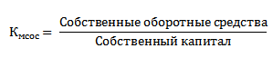

Данный коэффициент является одним из показателей финансово-хозяйственной эффективности предприятия, поскольку отражает, насколько независимой с точки зрения наличия собственных оборотных средств является фирма. Обладание значимыми объемами собственных оборотных средств — одно из ключевых условий развития бизнеса, поскольку данные ресурсы часто выступают основным источником инвестиций в расширение и модернизацию производства.

Коэффициент маневренности собственных средств ПАО МТС отрицательный и имеет тенденцию к уменьшению, что говорит о зависимости компании от займов и дальнейшего ухудшения положения.

**Коэффициент текущей ликвидности** (*англ.* *Current ratio*) – это отношение высоколиквидных активов, быстрореализуемых активов и медленно конвертируемых к наиболее срочным обязательствам и среднесрочным обязательствам. Данный показатель является одним из трех основных критериев, характеризующих ликвидность предприятия. Ликвидность, как правило, приравнивают к платежеспособности и возможности предприятия (фирмы, компании) продать активы по рыночной цене. Понятие ликвидность происходит от термина ликвидировать, то есть продать. Ликвидность является одним из ключевых понятий финансового анализа и показывает скорость  перехода активов в деньги.

Ниже представлена классификация видов активов и пассивов предприятия, используемых для оценки ликвидности.

А1 = Высоколиквидные активы (стр. 1250)

А2 = Быстрореализуемые активы (стр.1230)

А3 = Медленно конвертируемые активы (стр.1220)

П1 = Самые срочные обязательства (стр.1520)

П2 = Среднесрочные обязательства  (стр.1510)

В итоге, аналитическая формула оценки текущей ликвидности имеет следующий вид:

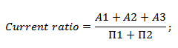

У ПАО МТС этот показатель ниже 1 и демонстрирует динамику к снижению, что является неблагоприятным для компании и говорит о ее критической платежеспособности.

**Коэффициент промежуточной ликвидности** – отражает возможность погашения краткосрочных обязательств с помощью денежных средств, быстрореализуемых ценных бумаг и ожидаемых денежных платежей (краткосрочная дебиторская задолженность). Коэффициент промежуточной ликвидности отличается от коэффициента текущей ликвидности исключением запасов из оборотных активов предприятия, как активов имеющих более долгий срок реализации, нежели денежные средства и ценные бумаги.  То есть промежуточная ликвидность рассматривается как платежеспособность на основе среднеликвидных и быстроликвидных активов.

Формула расчета представляет собой следующее отношение:

Коэффициент промежуточной ликвидности

У ПАО МТС коэффициент промежуточной ликвидности за 2017 равнялся 0,51, а за 2018 0,86, что говорило об оптимальной платежеспособности компании, но за 2019 коэффициент снизился до 0,36.

**Коэффициент обеспеченности собственными средствами** показывает, долю оборотных активов компании, финансируемых за счет собственных средств предприятия.

Формула расчета по данным нового бухгалтерского баланса

КОСС = (стр. 1300 – стр. 1100) / стр. 1200

Коэффициент обеспеченности собственными средствами характеризует наличие собственных оборотных средств у предприятия, необходимых для его финансовой устойчивости. Отрицательное значение коэффициента у ПАО МТС, свидетельствует о том, что все оборотные средства организации и, возможно, часть внеоборотных активов сформированы за счет заемных источников.

У ПАО МТС высокие показатели рентабельности:

- рентабельность производства от 51% в 2017 году, до 59% в 2019 году

- рентабельность активов 8% в 2017 году и 9% в 2019 году. В 2018 значение в 1% из-за выплаты штрафа властям США.

- рентабельности текущих активов 77% в 2019 году демонстрирует снижение на 4% по сравнению с 2017 годом

- рентабельность собственного производства демонстрирует рост с 51% в 2017 году до 59% в 2019 году

- рентабельность собственного капитала показывает рост: в 2017 году 52%, а в 2019 60%

# Заключение

В данной работе был проведен анализ финансовых результатов деятельности организации ПАО "МТС".

Анализ финансовых результатов является одним из важнейших аспектов исследования хозяйственной деятельности предприятия. Изучение состава и структуры прибыли (убытка) необходимо для оценки финансовых показателей и экономического прогнозирования.

Анализ финансовых результатов деятельности предприятия основан на анализе прибыли (убытка), так как она характеризует абсолютную эффективность его работы. Рост прибыли определяет рост потенциальных возможностей предприятия, повышает степень его деловой активности.

Чтобы оценить степень зависимости организации от заемных источников финансирования был проведен анализ финансовой устойчивости организации.

При вычислении ликвидности организации оказалось, что выполняются не все условия, при которых баланс считается абсолютно ликвидным.

В показателях рентабельности положительная динамика наблюдается не у всех показателей.

В заключение необходимо сказать, что анализ финансовой деятельности помогает руководителям различного звена в принятии управленческих решений как стратегического, так и тактического характера.